- 流程交易權限設定 ㄧ覽表
設定  順序  設  定順  序 | 設定  角色 |  | 設定  介面 | 舉例說明 | 流程步驟定義 | 角色定義 | 角色賦予 | 人員賦予
1 | 999999  資訊室 | 流程 | 系統管理  +系統設定  - 流程與流程群組設定 | 家樂福- 有千百種類商品 | FLOWINFO  (不要拉分行)
1 | 999999  資訊室 | 交易 | 系統管理  +系統設定  交易項目維護 | 家樂福- 有千百種類商品 | FUNCTION_CODE
第一階段授權: 由總行安控制定角色。
149授審部 賦予子系統 => 04(企業授信) 06(擔保品)
077徵信室 賦予子系統 => 03(徵信)
152債管部 賦予子系統 => 05(個人授信)
150消金部 賦予子系統 => 07(逾放及催收)
2.1 | S064933  授審部  安控  (分公司人事命令) | 流程 | 系統管理  +系統設定  流程角色設定 | 依商品特性功能, 歸類至各自的賣場, 亦可依商品特色,或廠牌 分類至更小的  如: 運動服飾賣場可以分 NIKE區, 愛迪達區。 |  | FLOWROLINFO | FLOWSMTR  FLOWGROUP | FROLE_MEMBER  FGRPMEMBER
2.1 | S064933  授審部  安控  (分公司人事命令) | 交易 | 系統管理  +系統設定  交易群組設定 |  |  | AUTHGROUP | AUTHGROUP  AUTHITEM | AUTHMEMBER
2.2 | 授審部  安控  (總公司內部人事命令) | 流程 | 系統管理  +系統設定  審查部角色設定 | 家樂福 總公司- 各部室組織及主管角色任務賦予 |  | FLOW_CONV | FLOWSMTR  FLOWGROUP | FROLE_MEMBER  FGRPMEMBER
2.2 | 授審部  安控  (總公司內部人事命令) | 流程 | 系統管理  +系統設定  審查部人員設定 | 家樂福 總公司- 各部室組織及主管角色任務賦予 |  |  | AUTHGROUP  AUTHITEM | AUTHMEMBER
第二階段授權: 由分行安控 賦予任務
3  (from 2.1) | 安控  人員 | 流程 | 系統管理  +系統設定  流程權限設定 | 各層樓樓長(人事經理), 有權限賦予任務給該屬下員工。 |  |  | FLOWGROUP  FLOWSMTR | FROLE_MEMBER  FGRPMEMBER
3  (from 2.1) | 安控  人員 | 交易 | 系統管理  +系統設定  交易權限設定 | 各層樓樓長(人事經理), 有權限賦予任務給該屬下員工。 |  |  | AUTHGROUP  AUTHITEM | AUTHMEMBER
變更  紀錄 |  |  |  | 人事命令公告欄 |  | MAINTAIN_M  MAINTAIN_D | MAINTAIN_M  MAINTAIN_D | MAINTAIN_M  MAINTAIN_D

流程：一關一關的下去，看不見
交易：功能項目，位在左側列表
角色：指的是人員所屬的群組，該群組所做的事

交易群組的查詢
http://10.1.9.40/bot41/ga/basepage/querydb.aspx
[交易功能|角色|人員 查詢]選取交易和分行，就可查到該交易屬於哪一個群組，該群組有哪些人？

交易有時不是獨立掛子系統下，而是掛在子系統的群組，
指定人員使用該交易時，交易權限設定就不能只在交易項目打勾，而要在群組項目也打勾，才能使用

交易權限設定:
ㄧ、步驟一
  - 登入 999999 / 交易項目維護
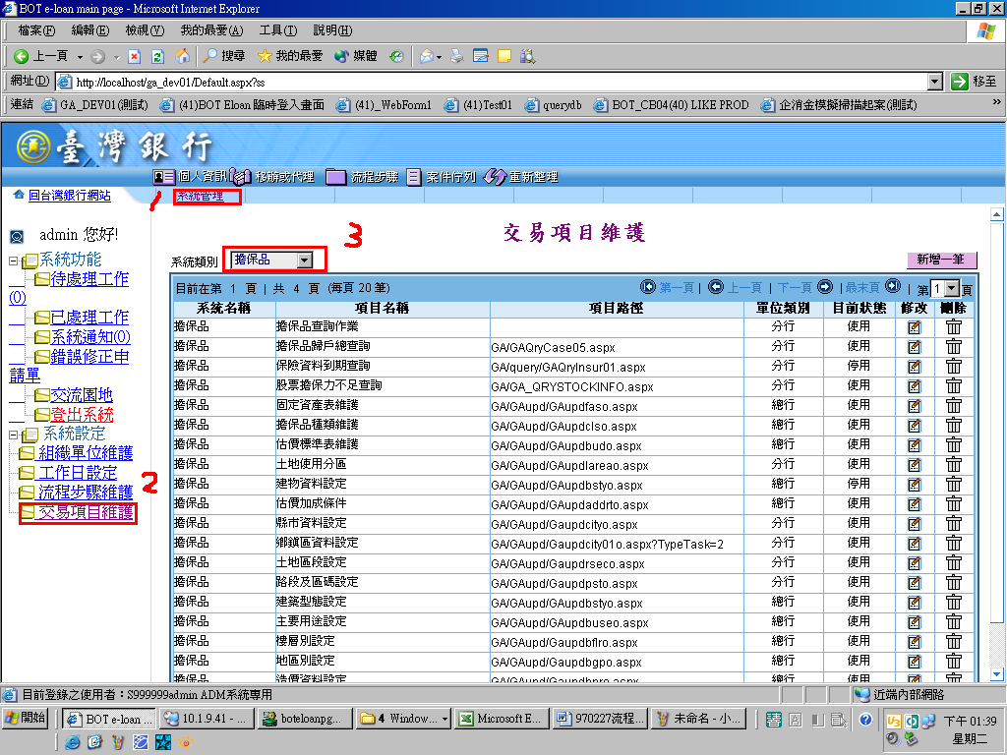

  - 新增交易目錄 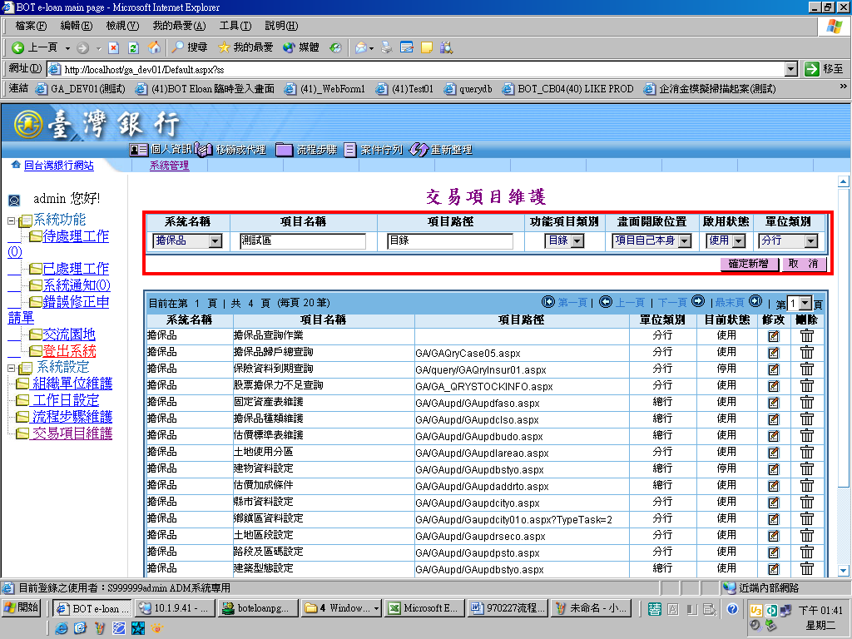

1.3 新增交易目錄
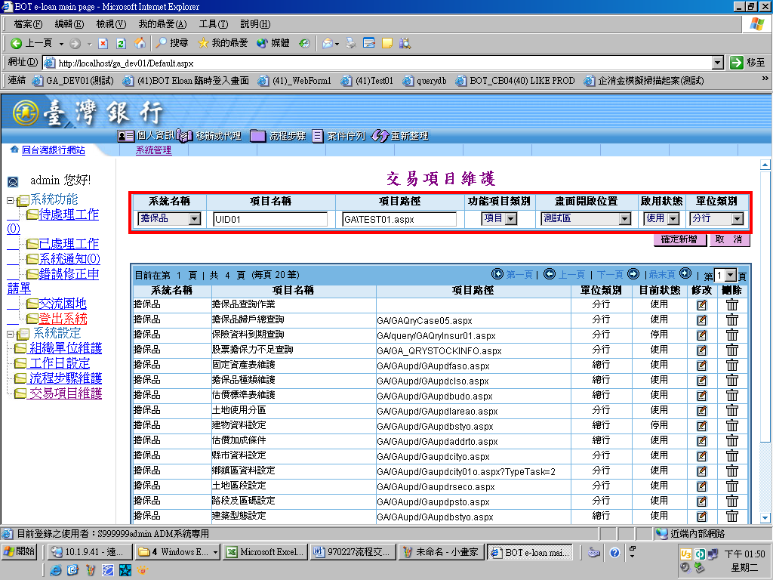

2. 登錄 [審查部/債管部/消金部] 安空人員

